ŻYRAFKI
12.04.2021 r(poniedziałek )

Temat : Zwierzęta zagrody wiejskiej

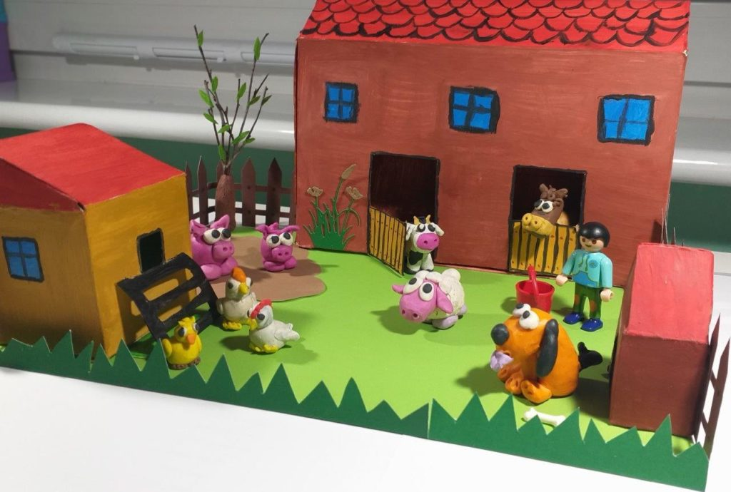

Witam was drogie dzieci .Zapraszam was dzisiaj do zabaw ze zwierzętami, które mieszkają w zagrodzie wiejskiej.
1.Rozpoznawanie zwierząt w gospodarstwie wiejskim .Zapraszam was do obejrzenia filmu pt :”Zwierzęta wiejskie”
https://www.youtube.com/watch?v=xrgowwp1V-U
2.Karty pracy książka str. 33- obejrzyj obrazki zwierząt i podziel ich nazwy rytmicznie na sylaby. Pokoloruj dwa wybrane zwierzęta.

3.Rozwiąż zagadki w połączeniu z obrazkiem.
Rodzic czyta dziecku zagadki:
Lubi głośno gdakać,
kiedy zniesie jajko.
Każdy wie, że jest stałą
kurnika mieszkanką. (kura)

Zakręcony ogonek,
śmieszny ryjek ma
„Chrum, chrum – głośno woła –
kto jedzenie da?” (prosiak)

Na przykład łaciate,
w oborze mieszkają.
Pasą się na łąkach,
zdrowe mleko dają. (krowy)

Nie pieje, nie gdacze,
tylko głośno kwacze.
Po stawie pływa.
Jak się nazywa? (kaczka)

Grzebień ma na głowie,
swoim głośnym pianiem
wszystkich wczesnym rankiem
budzi na śniadanie.(kogut)

.

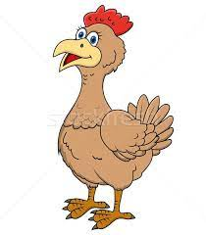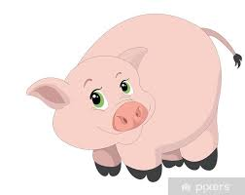
KURA PROSIAK
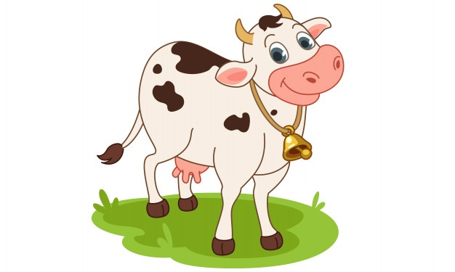
KROWA

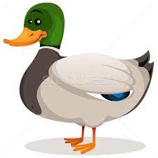
KACZKA KOGUT

.
4 .Zabawa z piosenką „Dziwne rozmowy”

https://www.youtube.com/watch?v=qc5a7O1odnI

5.Zabawa z literką k.

Rodzic podaje nazwę zwierząt, które mieszkają na wsi. Zadaniem dziecka jest określić na jaką literę rozpoczyna się nazwa zwierzęcia. kogut ,kot, kura. kaczka ,krowa, koń, Następnie wykorzystując plastelinę, wykleja literę kuleczkami plasteliny.

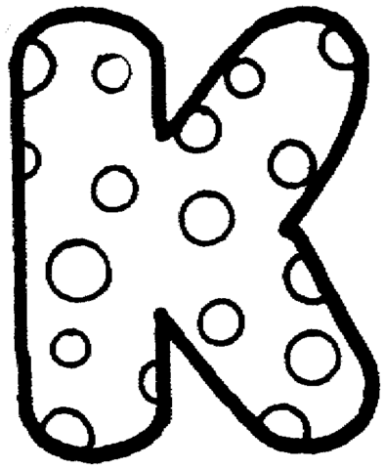

6.Ćwiczenia głowy i szyi – Koń kiwa głową.
Dziecko w siadzie skrzyżnym, z rękami ułożonymi na kolanach, wykonuje skłony głową do przodu, starając się dotknąć brodą do klatki piersiowej i do tyłu. Następnie kręci głową w prawo i w lewo.

7.Ćwiczenia zręczności – Koń na biegunach.
Dziecko w siadzie skrzyżnym, chwyta za stopy od zewnętrznej strony, wygina plecy jak bieguny konia – lekko huśta się w tył, na plecy, i w przód, do siadu.

8.Ćwiczenia równowagi – Koń grzebie nogą.
Dziecko maszeruje po pokoju unosząc wysoko kolana. Na hasło Konie zatrzymują się, rży jak koń i grzebie nogą – lekko uderzając o podłogę palcami lewej i prawej stopy, na zmianę.

DLA DZIECI CHĘTNYCH KARTY PRACY
.
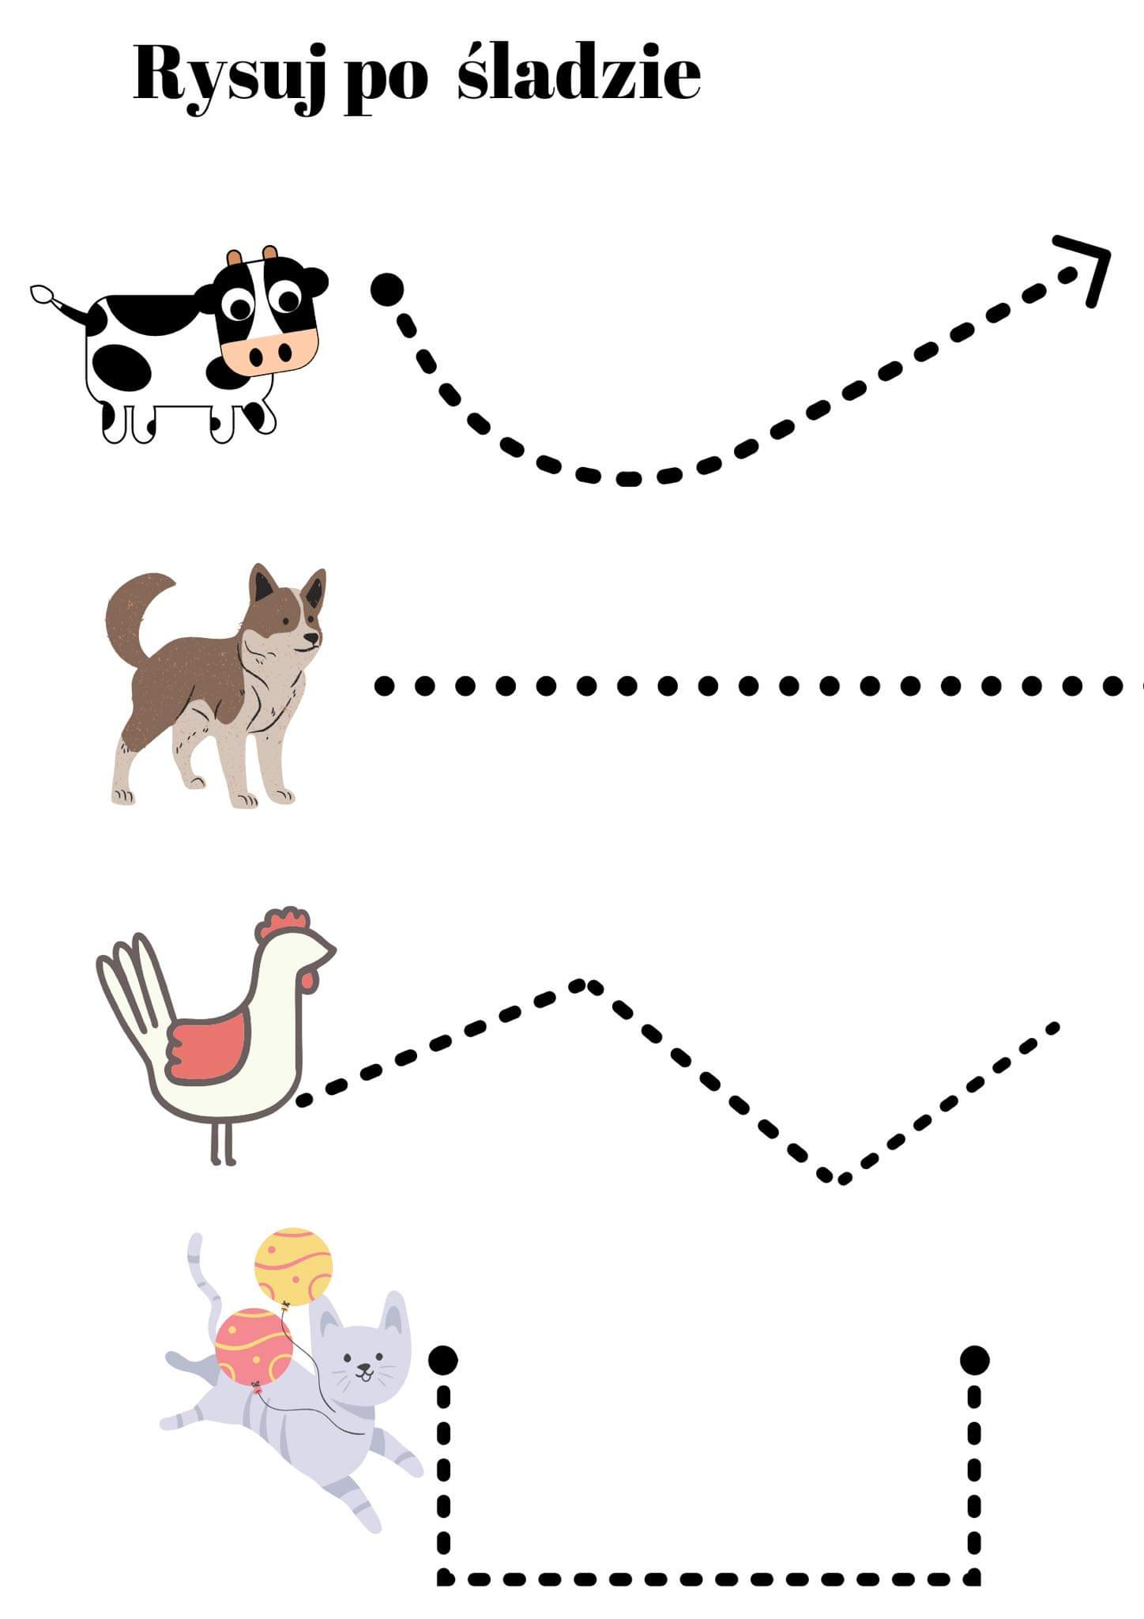

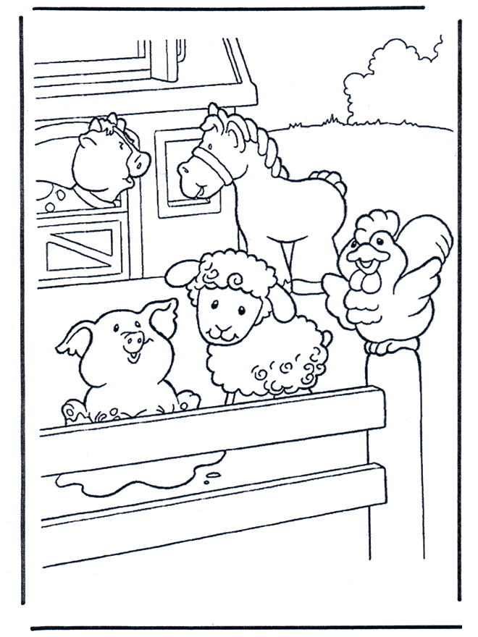
WYKONAJ DOWOLNĄ TECHNIKĄ PRACE.POMOCNE MOGĄ BYĆ KREDKI, FARBY,PAPIER KOLOROWY,PLASTELINA. DZIĘKUJĘ ZA DZISIEJSZE SPOTKANIE.POZDRAWIAM

